**Exercice 1**

Une voiture est soumise à une multitude d’efforts (force moteur, frottements aérodynamiques, mécaniques, déformation des pneumatiques . . . ) qui sont regroupés en un terme de frottement $F_{frott}=c.v^{2}$ avec c = 0, 28 [ $N.s^{2}/m^{2}$] et un terme dû au moteur électrique $F_{roue }$. La voiture est de masse m = 1000 [k g ] est dans une pente $θ$. Dans notre cas le moteur est directement connecté à l’axe des roues (rayon R = 30 [c m ]) aﬁn de limiter les conversions d’énergie et ainsi augmenter le rendement. Le rendement mécanique de l’arbre moteur à la voiture est de $η=\frac{F_{roue}.v}{C.Ω}=0.95$.

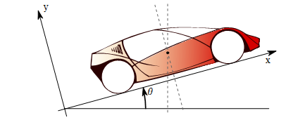

Figure 1 : Véhicule électrique

1 – Donner l’équation différentielle qui régit la vitesse et la position du véhicule et placer les forces et les vitesses sur la Figure précédente. On se placera à partir de maintenant dans le cas horizontal $θ= 0^{0}$.

2 – Pour une vitesse constante de 100 [k m /h ], donner la puissance mécanique (arbre moteur) nécessaire.

3 – Déterminer la vitesse de rotation du moteur à cette vitesse, puis le couple, en déduire le coefﬁcient de fem pour une tension de bus continu de Vout=200V (équivalence MCC avec R i n d u i t = 0.8 [Ω ] et sachant que la tension fem est supérieure à 100 [V ]). Puis en déduire le courant moteur.

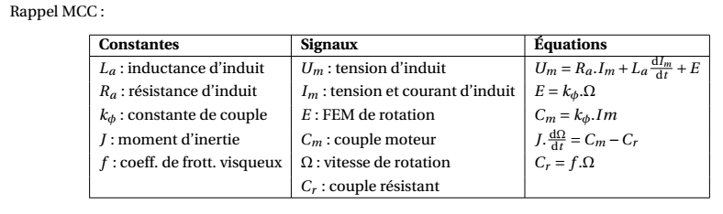

**Exercice 2**

Les figures 2 et 3, représentent respectivement, un véhicule électrique en montée et sa chaîne de transmission.

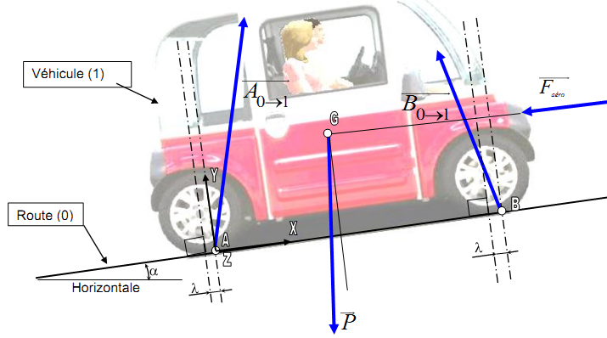

Figure 2 : Véhicule électrique en montée

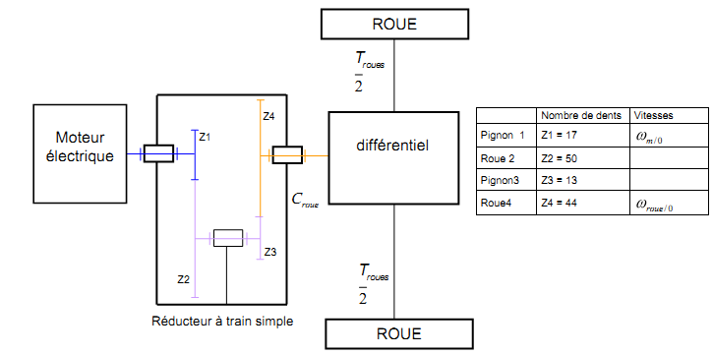

Figure 3 : Chaine de transmission

La description générale de ce véhicule est donnée comme suit :

* Nombre de places : 2 ;
* Moteur asynchrone électrique triphasé 48 V ~ , 8 kW, Tmax 45 Nm. Groupe motopropulseur en position arrière ;
* Suspensions : 4 roues indépendantes, à l’arrière bras tirés, à l’avant triangles superposés ;
* Systèmes batteries : rack amovible type Ni-Mh avec 12 modules indépendants 6V/200 Ah, énergie embarquée 14,4 kWh, puissance maximale 24 kW. Le rack amovible d’une masse de 273 kg est fixé en 4 points à la structure et participe à la rigidité du véhicule ;
* Système électrique : chaîne de traction 72 V/200 Ah, équipements de bord 12 V/350W, batterie de servitude 12 V/40Ah ;
* Masse : total en ordre de marche 840 kg, charge utile (coffre) 150 kg, total autorisée en charge 1140 kg.
* Vitesse maximale : 65 km/h.
* Accélération : de 0 à 30 km/h en 5,5 secondes.
* Décollage en pente maximale : 16 %.
* Autonomie : de 80 à 100 km selon le profil d’utilisation.

1. Identifier chacune des forces en justifiant leur provenance.
2. Établir l’expression littérale du rapport de réduction du réducteur $k=\frac{w_{roue/0}}{w_{m/0}}$ en en fonction du nombre de dents des différentes roues et pignons le constituant. Effectuer l’application numérique.
3. Exprimer le couple moteur $T_{mot}$ en fonction $T_{roues}$, $k$ et du rendement de transmission $η_{T}$.
4. Simplifier l’expression du couple moteur si on se place en régime établi (accélération nulle et VG∈1/0 = Cste). Faire l’application numérique, pour ce couple $T_{mot}$. en tenant compte des données ci-dessous.

$\left\|F_{aéro}\right\|=\frac{1}{2}ρ_{air}{\left\|V_{Gϵ1/0}\right\|}^{2}.C_{x}.S$

* Surface projetée pour maître couple : $S=1.2 m^{2}$
* Masse volumique de l’air : $ρ_{air}=1.2 Kg.m^{-3}$
* Coefficient aérodynamique : $C_{x}=0.37$
* Résistance au roulement : $λ=0.0104 m$
* Masse du véhicule : $m=870 Kg$
* Rayon de la roue : $R=0.278 m$
* Pente de 10 %
* Rendement de la transmission $η_{T}=0.95$

1. Établir l’expression littérale la vitesse de rotation du moteur $w_{m/0}$ en fonction de la vitesse linéaire $V_{1/0}$ du véhicule. Effectuer l’application numérique pour la vitesse souhaitée (10 km.h-1).
2. Conclure quant au respect de la première exigence.

Maintenant l’objectif est de vérifier une autonomie du véhicule de 100 km pour des déplacements dans le pays de Montbéliard dont le parcours type est de 10,6 km réalisé en 23 min. La distribution de puissance relevée au niveau de l’essieu lors du parcours est donnée ci-dessous.

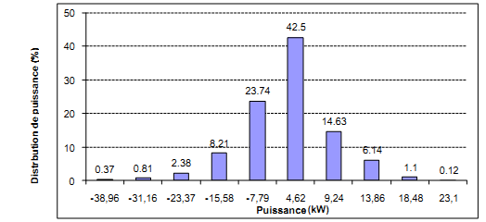

Le rendement de la chaîne d’énergie est identique et égal à 77 % quel que soit le mode de transfert de l’énergie.

1. Identifier, à l’aide du diagramme de bloc interne de la chaîne d’énergie du véhicule, les composants qui réalisent les fonctions suivantes : « stocker » ; « distribuer » ; « convertir » ; « transmettre ».
2. Calculer la valeur de la puissance moyenne $P_{Bat}$ au niveau de la batterie pour ce parcours.
3. Calculer la valeur de l’énergie fournie $W_{batterie }$ par la batterie pour ce parcours. L’exprimer en kW.h.

L’énergie consommée par les accessoires lors du parcours est estimée à 96 Wh. Pour des raisons de garantie « constructeur », la tolérance sur la profondeur de décharge des batteries est de 80 %.

1. Calculer l’énergie nécessaire pour effectuer 100 km. Conclure quant au respect de l’exigence sur l’autonomie du véhicule.